

吉林师范大学博达学院
2013级“电子信息工程”、“软件工程”专业

第2学期
专业见习与课程设计
实施方案

东软睿道教育信息技术有限公司

2013年11月
目 录

一、东软企业项目实践培养体系 1
1.1培养目标 1
1.2培养形式 2
1.3培养内容 2
二、实训方案 3
2.1实训方案设计思路 3
2.2实训方案 3
2.2.1方案内容 3
2.2.2课程安排 4
2.3实训项目介绍 5
三、东软实训管理 7
3.1 企业化教学管理体系 7
3.2 学员管理体系 8
3.3 质量管理与考核体系 9
3.4 实训过程管理 11
3.5 实训项目管理 12

一、东软企业项目实践培养体系
凭借东软二十年发展历程中积累起来的一套全面完整的员工培养体系与架构，依托东软对行业和客户的深刻理解与分析，东软面向学生提供系统化、工程化、实用化的全周期能力培养解决方案，在巩固学生基础知识的同时，更加注重提高其动手实践能力，通过为学生提供涵盖嵌入式软件开发、JAVA软件开发、.NET软件开发、软件测试、影视动漫设计、游戏开发、多媒体制作、网站设计与开发、BPO等领域的大型项目的真实案例，应用CMMI5项目管理成熟度模型，按照模块化，使学生在实训的过程中，体会到国际规范的软件测试、开发流程，评估标准，并提高学生在未来工作中面对项目的专业化能力，同时感受公司中的工作节奏，培养学生良好的职业习惯，实现从校园人到企业人的转变。
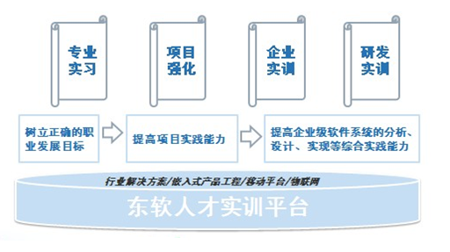

1.1培养目标
- 对高校项目实践的补充
- 完成从理论知识到工程实践能力的顺利转化
- 全面提高学生的动手能力和工程实践能力

1.2培养形式
- 大学一、二年级学生的专业实习（课程设计类实践）
通过职业素质训练、企业参观、技术人员业务与职业生涯分享等，让学生对专业有更加较深刻的认识，加强学生对专业知识的兴趣，带动学生的学习积极性；同时通过课程设计类项目实践，让学生进一步深入掌握软件开发技术。
- 大学三年级学生的项目强化（综合项目类实践）
通过职业素质训练、技术讲座、编程强化、综合项目类实践等,让学生对软件开发有专业的认识，激发学生为中国软件事业贡献的积极性，让学生达到软件开发领域的“基础层”水平。
- 大学四年级学生的实训、实习（企业级应用类实践）
通过心智&行为模式训练、新技术讲座、行业趋势分享、企业级应用类项目实践、业务实习等，全面提高学生的职业竞争力，保障学生就业质量的提升，达到软件开发领域的“工作层”水平。

1.3培养内容
聚焦不同的方向，根据实践需要，划分为若干模块，每个模块是一个单独的实训解决方案，有一个独立的目标。每个模块的具体的培养内容包括：
- 知识强化：对应面授，通过该阶段，达到相应知识点的掌握。
- 技能强化：对应编程强化，通过该阶段，使用相关知识点解决某一问题。
- 能力强化：对应项目实战，通过该阶段，使用该模块相关知识完成某一项目的开发。
初级模块适合课程设计类实践，中级模块适合综合项目类实践，高级模块适合企业级应用类实践。

二、实训方案

2.1实训方案设计思路
根据吉林师范大学博达学院的教学计划，针对“电子信息工程”专业52名学生、“软件工程专业”14名学生，提供C语言实训方案。
技术方向 | 实训周期 | 实训学时 | 计划实训时间 | 实训地点
C | 两周 | 60 | 2014.2.24～2014.3.7 | 睿道沈阳基地
针对基础掌握较好、专业技术能力较强的学生，可以直接参与实训中心项目研发；如果专业基础知识普遍比较薄弱，将临时增加相应的专业课程，进行提升学生的专业能力。

2.2实训方案
培养目标：能够使用C语言熟练编程，掌握结构化的程序设计方法以及具体应用。

2.2.1方案内容
培训内容 | 课程名称 | 学时 | 课程内容概述 | 备注
专业基础 | 高质量C语言编程 | 24 | 主要讲解数组、指针、链表、内存、输入输出、预处理的正确用法，能够使用上述的技术点编写高效的代码。
工作技能 | C编码规范 | 3 | 介绍关项目的C语言编码规范。 | 项目中授课
职业素质 | 如何度过大学生活 | 3 | 指导学生应如何度过大学四年的学习生活，并对每个阶段给出指导性建议与意见。
项目实践 | 电子地图导航系统 | 30 | 在导航中，城市的道路日益复杂，通常Map描画的道路也日趋复杂，并且随着交通的发展，要求导航技术提供更多的交通信息服务。在这样的原则下，选择开发城市高速简易地图。城市高速建议地图，就是，把一个城市的地图显示在一个BitMap或者若干个BitMap上，然后选择城市中的一些高速路线，取得这些路线的路线信息，以及路线的Node信息，Node的Link信息等，然后再附加一些Vics情报，一起构成了城市高速简易地图。
合计 |  | 60

2.2.2课程安排
课程安排
实训天数 | 时间 | 培训内容 | 学时 | 简介
第1天 | 上午 | 园区参观 | 3 | 观摩、领略GOS式软件园风采。
第1天 | 下午 | 如何度过大学生活 | 3 | 学习如何规划大学四年的学习及生活
第2天 | 上午 | 编程技术 | 3 | 高质量C语言编程
第2天 | 下午 | 编程技术 | 3 | 高质量C语言编程
第2天 | 上午 | 编程技术 | 3 | 高质量C语言编程
第2天 | 下午 | 编程技术 | 3 | 高质量C语言编程
第4天 | 上午 | 编程技术 | 3 | 高质量C语言编程
第4天 | 下午 | 编程技术 | 3 | 高质量C语言编程
第5天 | 上午 | 编程技术 | 3 | 高质量C语言编程
第5天 | 下午 | 编程技术 | 3 | 高质量C语言编程
第6天 | 上午 | 项目实践 | 3 | 电子地图导航系统/C语言编码规范
第6天 | 下午 | 项目实践 | 3 | 电子地图导航系统
第7天 | 上午 | 项目实践 | 3 | 电子地图导航系统
第7天 | 下午 | 项目实践 | 3 | 电子地图导航系统
第8天 | 上午 | 项目实践 | 3 | 电子地图导航系统
第8天 | 下午 | 项目实践 | 3 | 电子地图导航系统
第9天 | 上午 | 项目实践 | 3 | 电子地图导航系统
第9天 | 下午 | 项目实践 | 3 | 电子地图导航系统
第10天 | 上午 | 项目实践 | 3 | 电子地图导航系统
第10天 | 下午 | 项目实践 | 3 | 电子地图导航系统

2.3实训项目介绍
项目名称：电子地图导航系统
项目简介：
在导航中，城市的道路日益复杂，通常Map描画的道路也日趋复杂，并且随着交通的发展，要求导航技术提供更多的交通信息服务。在这样的原则下，选择开发城市高速简易地图。城市高速建议地图，就是，把一个城市的地图显示在一个BitMap或者若干个BitMap上，然后选择城市中的一些高速路线，取得这些路线的路线信息，以及路线的Node信息，Node的Link信息等，然后再附加一些Vics情报，一起构成了城市高速简易地图。
本项目是开发一个对电子地图数据进行管理的系统，原始数据按照地图数据格式存储在一个二进制文件中。每个道路都是被赋予了独一无二的编号，这个编号叫做LinkID。在这个文件中存储着部分道路情况的数据，它们是无序存储的(针对LinkID是无序的)。

功能概述
- 了解地图数据二进制格式。
- 能读取原始数据（按照地图数据格式的二进制文件）。
- 对导航数据中的道路数据进行整理，分析，查询，排序。
- 采用顺序查找、折半查找、分块查找等多种查找方法进行性能比较。
- 采用冒泡排序、快速排序、插入排序等多种排序方法进行性能比较。
系统结构图
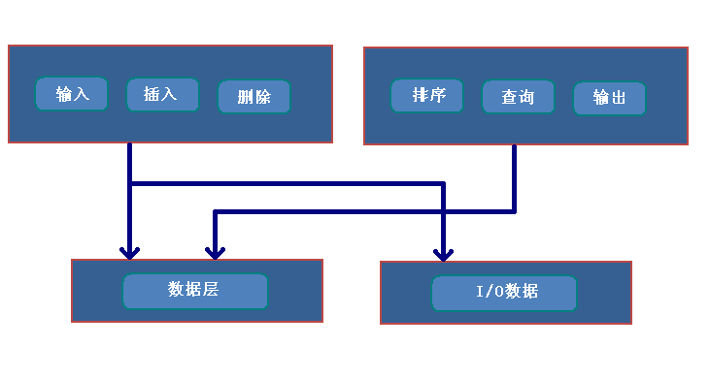
主要应用技术
主要应用技术 | 应用的关键技术 | 数据结构  C、C++控制台应用  文件操作  内存、指针、字符串操作  链表数据结构的使用  查找、排序算法  位运算
主要应用技术 | 项目管理工具 | Project、Excel
主要应用技术 | 配置管理工具 | VSS
主要应用技术 | 设计方法、工具 | Microsoft Visual C++ 6.0  或vs2008、或vs2010
主要应用技术 | 编码方法 | C编码规范
主要应用技术 | 单体测试方法、工具 | C单体测试

预备知识
完成上述实训，需要具备如下预备知识
培养方向 | 预备知识
C++应用开发 | C语言  数据结构  文件操作  位运算

三、东软实训管理
3.1 企业化教学管理体系
1.企业真实的工作环境和真实的商业项目；
2.按照SEI CMMI5的标准对实训过程进行管理：对项目策划、需求分析、系统设计、概要设计、详细设计、编码、单体测试、结合测试、系统测试、产品提交、产品维护等各个阶段进行标准开发流程的管理和监控。
3.标准的项目文档：在整个项目开发过程中，从规程、方法、指南、模版、表格等多层次的体系文件，都是东软真实项目开发中的标准项目文档。
3.2 学员管理体系

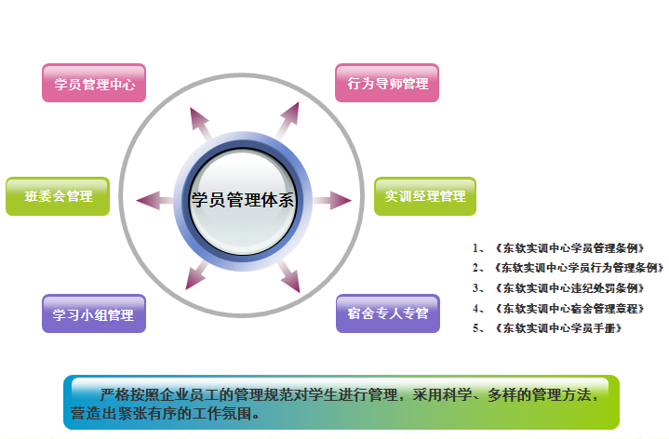
3.3 质量管理与考核体系
实训结束后，针对教学内容，以项目组为单位对实训学员进行技术考核，得出技术分数，结合整个实训过程中的出勤情况、教师评价等综合评定，得出学员的实训成绩，汇总得出《实训成绩报告》，成绩合格者颁发《东软实训证书》。
考核成绩=理论成绩*40%+项目成绩*60%-违纪扣分+特别加分
其中项目成绩=团队成绩*20%+个人成绩*80%
项目考核内容：
专业能力 |  |  |  |  |  | 行为能力 |  |  |  |  | 评语
编码能力(30%) | 详细设计  (25%) | 开发工具与调试技巧  (20%) | 单体测试  (10%) | 项目文档撰写(10%) | 配置管理  (5%) | 沟通能力  (20%) | 学习能力  (20%) | 团队合作  (20%) | 主动性/责任心  (20%) | 问题判断与解决  (20%)
违纪扣分：
针对学员出勤情况及在实训期间出现的违反公司制度情况而设置。
特别加分：
针对学员在实训期间表现出的卓越的职业化素养并造成一定影响力的行为和事件而设置。如技术创新性、责任感、团队合作、提出合理化建议等等。
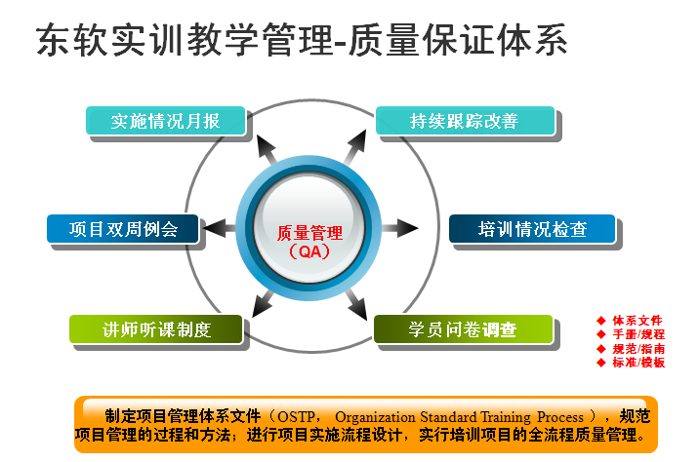

3.4 实训过程管理
3.4.1报到和返程安排
报到时间：2014年2月23日
报道当天根据学员到达时间情况，安排车辆接站。
报到地点：东软睿道实训基地
报到凭证：学生证
返校时间：2014年3月8日
早上统一退床，安排车辆送站。
3.4.2实施过程管理
实训期：2014年2月24日- 2014年3月7日
每天作息时间：
时间 | 内容 | 备注
08:50 | 到实训教室
8：50-9：00 | 签到 | 不得迟到，有考勤考核
9：00-12：00 | 上午工作时间
12：00-13：30 | 午休
13：30-17：30 | 下午工作时间
17：30-18：30 | 晚餐
18：30-21：00 | 晚自习时间 | 完成当天工作日报，登陆存储到项目服务器
备注：
1．因事或因病不能按时签到的，向班主任请假，经批准后方可。
2．在实训期间，实训中心为每个学生提供一台机器和宿舍的部分备品(包括床、被褥、枕头等)，在实训结束后，实训中心统一对机器和宿舍的部分备品进行验收，如发现问题则对相应的学员所使用的机器和备品按当时市价赔偿。学员应在入住后、离园前检查机器和备品，以免发生争议。
3．个人可以自带笔记本电脑，但是不得带入学习区域，安全问题由个人负责，如有丢失责任自负。
4．学生自带床单、被罩、枕巾、生活用品，住宿免费，往返路费、伙食费自理。

3.5 实训项目管理
3.5.1 入班考试
在实训期间对学生进行综合知识的考试，考试主要为笔试，文字叙述内容较多，通过笔试了解学生对基础知识的掌握和认知程度，为实训期间基础补充授课提供必要的参考。考试时间一般安排在实训前3天或更长时间，为整个实训日程安排作好提前准备。
3.5.2实训分班
由于实训学员来自不同院、系、班，对学员的分班很重要，不能以学员的个人意愿进行组合。要根据学生的原班级、学生的入班成绩进行重新分班。项目分组同样按此方法进行分组。让学生了解到在今后实际工作中人与人之间的团队合作并不是建立在相互熟悉的基础上，而是通过项目的合作彼此相互熟悉。通过实训项目学生学会了如何通过工作，同学之间进行有效的沟通。
3.5.3实训日程
《实训日程表》是在学生入班考试之后，已确定好实训的授课内容，进行制定。日程表已课时为时间单位，详细的制定出实训期间每一个实训的内容的安排，主要有10大部分：
1．理论授课；
2．项目的启动；
3．项目的需求分析；
4．项目的技术调查；
5．概要设计；
6．详细设计；
7．编码；
8．单体测试；
9．集成测试；
10．项目总结。以及在项目的穿插的各种活动。
3.5.4项目中角色
东软实训在项目中的学员角色按东软开发事业部项目开发的角色进行分工（关于角色的分工详细介绍在《项目需求书》中有详细说明），主要有：PM（实训项目经理）、PSM（项目负责人）、PRL（项目评审负责人）、SCML（项目配置负责人）、TL（测试负责人）。由于学员初次进行项目开发对于在项目中一些专业职位不能完全胜任，因此这方面进行了相应的减化或不作要求如项目的QA等。另外在实训项目中所有学员都必须参与项目开发的每个流程，没有因为有角色的担当而疏漏了开发中的环节。
在项目中指导老师担当三个角色：即是项目的指导老师，又是项目的PM（经理），同时又是项目的客户。要求学员所有的规范尽力的接近东软开发事业的日常工作模式如，所有在项目的问题都有以QA（问题）管理表的形式与“客户”进行沟通。要遵循“客户上帝”的原则，一切以客户为中心。呵呵，当然了我们老师不是“上帝”，让学生感受到“苛刻”要求换来的意外的成果。
3.5.5项目开发管理
在整个项目开发过程中项目组成员必须应用VSS进行开发，项目无论是“客户”提交的需求，还是项目中设计文档、技术调查代码、项目的源代码都必须由VSS进行管理。VSS的路径设计与东软事业的一致。SCML专门对VSS进行检查、监督。
项目进行的设计文档、代码的评审、测试都以东软事业的模式一致，都要有相关的文档进行跟踪管理。
项目的会议有会议记录进行存档。
项目的每个成员要有个人的日报、每个项目要有项目的周报。
如果有条件，在项目中的沟通以内部Mail形式进行。
项目中的评审、会议、小组讨论要在专用的会议室场所分组进行。会议室有必要的白板和投影等辅助设备。
整个项目的开发过程按CMMI体系进行管理与控制，标准的软件工程的开发流程进行。
3.5.6项目总结
没有好的总结，就没有更好的进步。项目结束前对每个项目进行认真的总结，这里的总结不仅是每个人知识的积累、经验的总结，同时指导老师也会带领学员进行项目当关数据的总结，如项目的代码行的统计（一个月正常的项目代码在12000行左右，平均每人2000行，不含设计文档，当然了东软实训文档会上相当大的比例。）工作量的统计，因为我们每个学员都有个人的日报。BUG率的统计，项目中有进行BUG管理。
对以上等数据统计，把各个项目进行对比，通过数据让学员发现其中的奥秘。然后再结合项目最终结果的展示，让大家总结项目中和得失。
成果展示使学员在短暂时间内取得的意外成果而欣慰。同时由于多个成果一周展示学员之间可以进行技术上、开发过程中的心得等进行广泛的交流。

